Honda divulga produtos que serão expostos no 46° Salão de Tóquio

Tóquio, Japão, 27 de setembro de 2019 - A Honda Motor Co., anunciou ontem (26/09) a linha de produtos de motocicletas, automóveis, produtos de força e modelos conceito de tecnologia que serão expostos no 46° Salão de Tóquio de 2019, evento que abre para imprensa nos dias 23 a 24 de outubro e para o público geral de 25 de outubro a 4 de novembro.

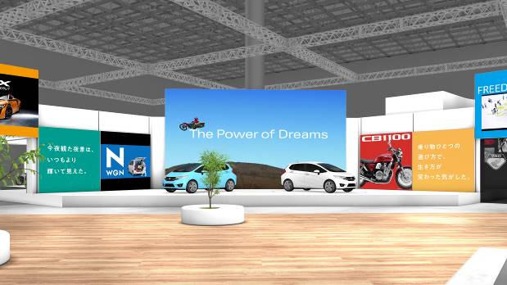
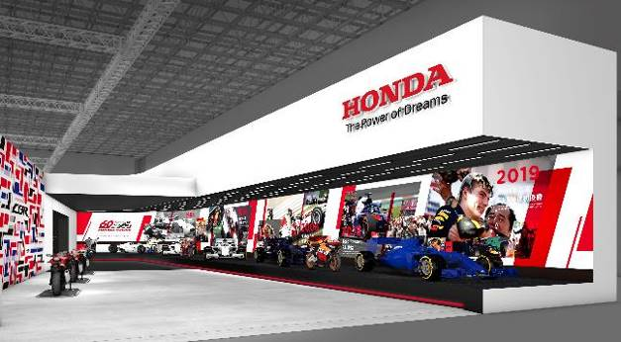

Palco Principal Comemoração dos 60 anos de participação da Honda no WGP

- Conceito do estande Honda

O estande da Honda será projetado para oferecer uma variedade de ativações que visam promover “a alegria de expandir o potencial da vida das pessoas”, por meio dos produtos da marca. Os visitantes poderão ter a experiência de conhecer os avanços em tecnologia que a Honda pode desenvolver no futuro para melhorar o dia a dia das pessoas.

A característica mais marcante do estande este ano será um grande telão móvel, que exibirá imagens com uma sensação realista e proporcionará aos visitantes uma experiência visual e sonora com os produtos e serviços oferecidos pela marca. Além disso, em todo o estande, diversas interações possibilitarão entretenimento para toda a família, incluindo as crianças.

- A estreia mundial do CT125, motocicleta Super Cub, e do novo Fit

A exposição de motocicletas incluirá a estreia mundial do CT125, um modelo conceito desenvolvido com base na série Super Cub, que tem sido muito popular entre clientes de todo o mundo.

Além disso, pela primeira vez no mundo, a Honda exibirá a Benly e:, scooter elétrica de uso comercial, e Gyro e:, scooter elétrica de três rodas. A exposição de motocicletas também incluirá a estreia no Japão da CRF1100L Africa Twin, com transmissão de dupla embreagem; CRF1100L AfricaTwin Adventure Sports ES, com transmissão de dupla embreagem; e a ADV150.

A exposição de automóveis incluirá o lançamento mundial da nova geração do Fit, bem como a estreia no Japão da 10ª geração do Accord, cuja comercialização naquele mercado está programada para o início de 2020. A Honda também prepara a estreia no Japão do Honda e, modelo 100% elétrico. Além disso, a exposição de automóveis contará com diversos modelos de produção locais e globais, incluindo o Freed atualizado, que estará à venda em outubro deste ano; o NSX, modelo superesportivo da Honda; bem como veículos da série N-BOX, que tem sido a melhor em vendas no Japão por quatro anos consecutivos na categoria de mini-veículos *1.
* 1 Com base nos dados fornecidos pela Associação Japonesa de Concessionários Automotivos e pela Associação Japonesa de Mini-Veículos.

No segmento de “Produtos de Força”, a exposição incluirá a estreia mundial do LiB-AID E500 for Music, um modelo conceito que consiste em uma fonte de energia portátil, projetada especialmente para equipamentos de áudio de última geração. Além disso, outros de modelos de Produtos de Força, vendidos no mercado japonês, serão exibidos no evento, como os motores para barco, geradores de energia e cortadores de grama.

A Honda também exibirá tecnologias relacionadas à energia que conectam produtos de mobilidade e a vida cotidiana das pessoas, incluindo o Honda Mobile Power Pack, uma bateria portátil e trocável.

- Atrações especiais mostram a alegria de expandir o potencial de vida

Além da exposição de produtos, o estande da Honda contará com atrações que comemoram o 60º aniversário das vendas da família CB e o 60º aniversário da participação da Honda no World Grand Prix como parte de suas atividades de esportes a motor. Além disso, o estande da Honda também incluirá uma variedade de exibições exclusivas da marca, como uma experiência em que os visitantes poderão aprender sobre o desempenho e o design do HondaJet, bem como o conceito de seu desenvolvimento.

- Principais modelos em exibição

Motocicletas

- CT125 (estreia mundial)
O CT125 é um modelo conceitual que propõe um novo valor à série Honda Super Cub por meio de sua estrutura, projetada levando em consideração o desempenho de execução off-road e o design exterior, que estimula o espírito aventureiro dos motociclistas.
Herdando o original conceito “CT”, a CT125 apresenta um para-choque dianteiro e silenciador dianteiro em aço (acima do motor), um suporte traseiro amplo e grande, duto de entrada de ar de alta montagem e purificadores de ar laterais, e ainda oferece um estilo simples e exclusivo. Embora com uma característica casual adequada para o uso diário, a CT125 também está posicionada como uma bicicleta de trekking equipada com funções que permitem ao motociclista desfrutar ao ar livre.

- Benly e: e Gyro e: (estreia mundial)
A Honda irá promover a estreia mundial de dois modelos de motocicletas elétricas, de uso comercial, equipados com o Honda Mobile Power Pack. Com o a tecnologia de eletrificação, o desempenho ambiental e sonoridade desses modelos foram aprimorados, sem comprometer os atrativos que o público espera dos veículos comerciais.
A Honda conseguiu isso com uma versão a gasolina desses modelos, incluindo excelente capacidade de carga, durabilidade, tamanho fácil de manusear em qualquer situação e um assento traseiro plano, projetado para a montagem de uma caixa de entrega.

- CRF1100L AfricaTwin Transmissão de dupla embreagem (estreia no Japão)
Mantendo o conceito “True Adventure” (Aventura Verdadeira, em português), o equilíbrio total foi aperfeiçoado para este modelo. Com a adoção de uma estrutura recém-projetada e um aumento no tamanho do motor para 1100 cilindradas, o controle eletrônico para suporte ao motociclista está ainda mais avançado com a utilização de informações de performance do veículo obtidas em uma unidade de medição inercial de 6 eixos.
Além disso, este modelo apresenta vários recursos de conforto e segurança, incluindo um medidor de LCD com tela sensível ao toque, controle de cruzeiro e um farol projetado para lidar com pouca visibilidade nas curvas. A Honda também apresentou outra versão deste modelo, a CRF1100L Africa Twin Adventure Sports ES com Transmissão de dupla embreagem (DCT), que é equipada com a suspensão de controle eletrônico Showa, que ajusta a força de amortecimento de acordo com a situação de pilotagem. Os modelos de produção de ambas motocicletas estarão em exibição no estande da Honda.
- ADV150 (estreia no Japão)
Ao adotar uma posição de suspensão, pneu e direção adequadas para todas as superfícies de rodagem, incluindo vias urbanas regulares e terrenos irregulares de áreas suburbanas, a ADV150 também adota o estilo aventureiro "resistente e ativo".
Além disso, esse modelo entrega a facilidade de uso, o conforto e a tranquilidade do usuário durante o uso diário, além de adotar diversos recursos, como uma tela ajustável em dois estágios e Smart Key (chave presencial). A Honda exibirá o modelo de produção planejado do ADV150, que enriquecerá o tempo de livre das pessoas e propõem um estilo de vida mais descontraído, sem comprometer a excelente facilidade de uso de uma scooter leve e compacta.

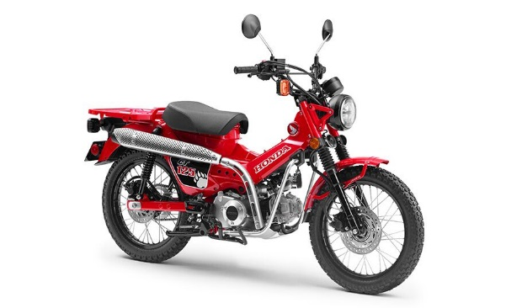
CT125
Automóveis

- Nova geração do Fit (estreia mundial)
No Tokyo Motor Show deste ano, a Honda fará a estreia mundial da nova geração do Fit, modelo que passou por uma mudança completa. Esta quarta geração do Fit herda a cabine espaçosa, possibilitada graças ao layout original, que mantém o tanque no centro do veículo, e a versátil configuração de assentos presente na geração atual do Fit.
O modelo apresenta o sistema híbrido de 2 motores, que está ainda mais compacto do que o sistema anterior. Sem comprometer a excelente usabilidade do Fit atual, o novo Fit chegará ao mercado como um veículo que garantirá ainda mais conforto aos ocupantes e tornará sua vida diária ainda mais agradável.

Fit - logo

- Accord - 10ª Geração (estreia no Japão)
A 10ª geração do Accord tem sido bem recebida e ganhou vários prêmios em diversos países e regiões desde que foi introduzida no mercado norte-americano. E a Honda está pronta para entregar esse modelo aos clientes japoneses.
Com uma proporção “baixa e larga”, silhueta elegante e cabine espaçosa, o Accord está programado para ser vendido no Japão no início de 2020, como um sedã híbrido de alto nível, que permite aos ocupantes desfrutar não apenas do belo estilo e excelente usabilidade, mas também da experiência de condução linear, emocionante e de alta qualidade.
- Honda e (estreia no Japão)
A Honda iniciará as vendas no Japão do Honda e, que foi exibido como modelo de produção em massa no Salão do Automóvel de Frankfurt em setembro de 2019. Posicionado como proposta da Honda para um viajante urbano, o Honda e apresenta um sistema de motor elétrico e de tração traseira que permite uma dirigibilidade eficiente e limpa, além de fácil manuseio.
Além de apresentar dupla tela sensível ao toque e sistema de câmeras em substituição aos espelhos retrovisores, o Honda e busca a perfeita conexão entre a mobilidade e a vida cotidiana das pessoas por meio da Honda Personal Assistant, uma função de reconhecimento de voz baseada em tecnologias conectadas e avançada Inteligência Artificial.
- Freed
A Honda atualizou o design do Freed, modelo vendido no mercado japonês, que apresenta um chassi compacto de fácil condução, cabine espaçosa, além de aprimorar ainda mais o lineup, agregando a versão Crosstar, que enfatiza a expressão de um espírito divertido e desempenho dinâmico com seu design de estilo crossover. A Honda exibirá o modelo de produção do Freed no Tokyo Motor Show, logo após o início das vendas do modelo no mercado.

Produtos de Força e Tecnologias de geração de energia

- LiB-AID E500 for Music - aplicação musical (estreia mundial)
O LiB-AID E500 for Music (aplicação musical) foi projetado exclusivamente para fornecer eletricidade de alta qualidade a equipamentos de áudio de última geração. Este modelo foi desenvolvido com foco especial na melhoria da qualidade do som. Para isso, o interior do invólucro foi revestido com um material que protege a onda eletromagnética, além de serem utilizados materiais adequados para equipamentos de áudio na placa de saída de energia e nos cabos de fiação. O LiB-AID E500 for Music foi desenvolvido com o pressuposto de fornecer eletricidade ao player e pré-amplificador de um sistema de áudio.

